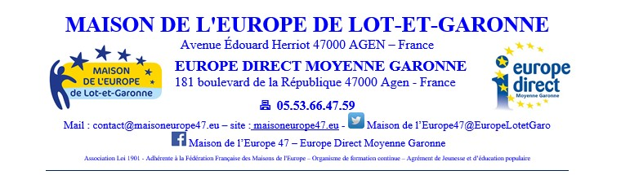
Agen, le 24 janvier 2020
Communiqué de presse : La Finlande et l’Union Européenne

Jeudi 23 janvier, Monsieur Ari Tenho, 1er secrétaire de l’Ambassade de Finlande, était accueilli au Conseil Départemental de Lot et Garonne par sa présidente, Sophie Borderie et le Président de la Maison de l’Europe de Lot et Garonne/ Centre d’information Europe Direct, Didier Delanis pour une conférence lors de laquelle M. Tenho a présenté son pays et le bilan de la présidence finlandaise du Conseil de l’Union Européenne.
Le public venu nombreux a pu découvrir la Finlande tant pour l’attrait de ses paysages sauvages (78% de la superficie de la Finlande est constitué de forêt et 10% de lacs et rivières), que pour la qualité de vie de ses habitants qui fait de la Finlande le pays le plus heureux au monde (selon un rapport de l’ONU). Le système éducatif finlandais qui fait de nombreux envieux en France, et partout dans le monde a bien sûr été évoqué, et a soulevé de nombreuses questions. M. Tenho a rappelé la volonté de son pays de permettre une éducation accessible pour tous, et permettant à chacun, quelle que soit sa classe sociale, d’accéder à l’université (gratuite pour tous les ressortissants de l’Union Européenne).
En ce qui concerne le bilan de la présidence finlandaise au Conseil de l’Union européenne, M. Tenho a rappelé le contexte dans lequel cette présidence s’est déroulée (Brexit, élection des députés européens, mise en place de la nouvelle Commission européenne) et les priorités du programme finlandais, à savoir :
-Renforcer les valeurs communes et l’état de droit
-Rendre l’union plus compétitive et socialement plus inclusive
-Consolider la position de l’UE comme leader mondial en matière de climat
-Garantir la sécurité globale pour tous

A l’issue de ces six mois, la présidence finlandaise a permis une forte avancée sur :
- La construction d’une Europe neutre pour le climat, verte, équitable et sociale. Les chefs d'État et de gouvernement européens se sont engagés à assurer la neutralité climatique dans l'UE d'ici 2050, ce qui fait de l’UE la première puissance économique qui s’engage pour la neutralité climatique. Il a été souligné que la Finlande souhaite devenir pionnière de la politique climatique. Pour ce faire, elle interdira la consommation d’énergie à base de charbon en 2029 dans son pays.
- La protection des citoyens et des libertés :la présidence finlandaise a réussi à développer les instruments européens pour l'État de droit et à renforcer les synergies entre eux. La présidence finlandaise a également promu la prévention et la lutte contre les menaces hybrides au niveau de l'UE.
La Finlande a laissé la présidence du Conseil de l’UE à la Croatie depuis le 1 er janvier 2020, qui poursuivra les travaux engagés et développera son propre programme.
La Maison de l’Europe vous donne rendez vous pour ses prochaines actions le 29 Janvier au café-théâtre le Contrepoint à Agen, pour une soirée de théâtre forum, et le 30 janvier à 18h30 dans ses locaux Avenue Edouard Herriot pour découvrir la Belgique !
Renseignements et inscriptions : contact@maisoneurope47.eu – 05 53 66 47 59

